ВСЕРОССИЙСКАЯ ОЛИМПИАДА ШКОЛЬНИКОВ
ПО ОСНОВАМ БЕЗОПАСНОСТИ И ЗАЩИТЫ РОДИНЫ
РЕГИОНАЛЬНАЯ ПРЕДМЕТНО-МЕТОДИЧЕСКАЯ КОМИССИЯ

КРИТЕРИИ И МЕТОДИКА ОЦЕНИВАНИЯ
ВЫПОЛНЕННЫХ ОЛИМПИАДНЫХ ЗАДАНИЙ ТЕОРЕТИЧЕСКОГО ТУРА
средней возрастной группы (7-8 класс) муниципального этапа Всероссийской
олимпиады школьников по основам безопасности и защиты Родины
2024-2025 учебный год

По теоретическому туру максимальная оценка результатов участника средней возрастной группы (7-8 класс) определяется арифметической суммой всех баллов, полученных за выполнение заданий и тестов и не должна превышать 150 баллов (90 + 60).
МОДУЛЬ 1

ЗАДАНИЕ 1. Установите соответствие между болезнью и характером сыпи:

- Корь
- Скарлатина
- Краснуха
- Ветряная оспа
- Менингит
- Энтеровирус Коксаки

А. Сыпь в виде красно-розовых, величиной с булавочную головку, бугорков, вначале появляется на лице, затем распространяется на все тело; на третий день бледнеет и через несколько дней полностью исчезает.
Б. Сыпь появляется стремительно, сначала на туловище, затем на лице, волосистой части головы, конечности; проходит через стадии – бугорок, пузырек, гнойная корка.
В. Красноватые, размером с чечевицу, пятна и бугорки, в первый день появляются на лице, шее и верхней части груди и плеч; на второй день захватывают туловище и ближайшую к нему часть рук, на третий – верхние и нижние конечности. Возможно появление мелких белых пятен на внутренней поверхности щек (пятна Бельского-Филатова-Коплика).
Г. Сыпь в виде мелких красных точек или небольших пятнышек, сначала появляется в подмышечных, паховых областях и на шее; через сутки покрывает все тело, кроме носогубного треугольника.
Д. Синдром руки-ноги-рот сопровождается появлением у ребенка сыпи и небольших пузырей на ладонях и стопах. Также могут появляться язвы во рту и чувство общего недомогания. Зуд обычно не характерен. Сыпь проходит через 7–10 дней.
Е. Петехиальная сыпь (мелкие кровоизлияния) или экхимозы (большие пятна). Сыпь может не исчезать при нажатии (симптом «стеклянной пластинки»). Сыпь обычно исчезает в течение 2-3 часов.
Ответ:
1 | 2 | 3 | 4 | 5 | 6
В | Г | А | Б | Е | Д
Оценка задания. Максимальная оценка за правильно выполненное задание – 18 баллов, при этом:
- за каждый правильный ответ начисляется по 3 балла;
- при отсутствии правильных ответов, баллы не начисляются.

ЗАДАНИЕ 2. Подпишите, для защиты от какой опасности предназначена специальная защитная одежда.

Пиктограмма | Предполагаемая защита
 | Защита от ионизирующего излучения
 | Защита от возможного захвата движущимися частями механизмов
 | Защита от тепла и пламени
 | Защита от цепной пилы
 | Защита от химических веществ
 | Защита от воздействия статического электричества
 | Защита от порезов и ударов ручными ножами
 | Защита от радиоактивных веществ
 | Защита от опасностей, связанных с микроорганизмами
 | Защита от рисков при сварочных работах
Оценка задания. Максимальная оценка за правильно выполненное задание – 20 баллов, при этом:
- за каждый правильный ответ начисляется по 2 балла;
- при отсутствии правильных ответов, баллы не начисляются.

ЗАДАНИЕ 3. Перечислите какие позы рекомендуется использовать при движении по аттракциону «Горка зимняя».

1 | лежать на спине головой назад
2 | сидеть лицом вперед
3 | сидеть цепью, лицом вперед
4 | сидеть с ребенком, сидящим перед взрослым, лицом вперед
Оценка задания. Максимальная оценка за правильно выполненное задание – 12 баллов, при этом:
- за каждый правильный ответ начисляется по 3 балла;
- при отсутствии правильных ответов, баллы не начисляются.

ЗАДАНИЕ 4. Запишите названия грибов и поставьте «+» напротив съедобных грибов.

Внешний вид гриба | Название гриба | Является ли съедобным
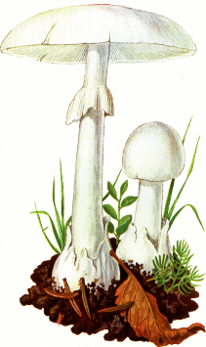 | Бледная поганка
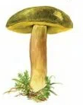 | Моховик | +
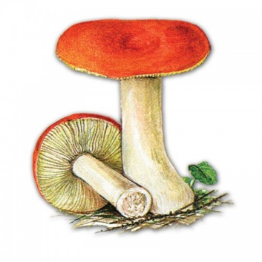 | Сыроежка | +
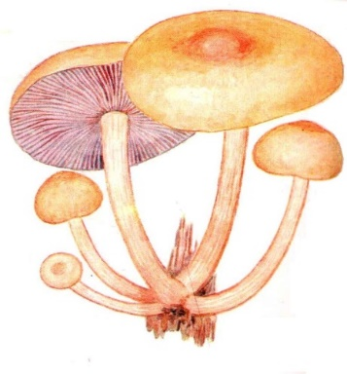 | Ложные опята
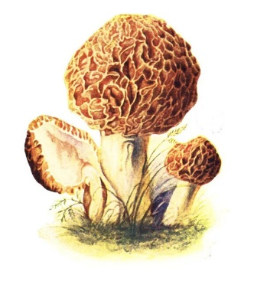 | Строчок
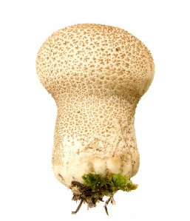 | Дождевик | +
Оценка задания. Максимальная оценка за правильно выполненное задание – 18 баллов, при этом:
- за каждое правильное определение названия гриба начисляется по 2 балла;
- за каждый «+» в столбце «Является ли съедобным» начисляется по 2 балла;
- при отсутствии правильных ответов, баллы не начисляются.

ЗАДАНИЕ 5. Отметьте верное высказывание знаком «+»

Высказывание | Да | Нет
Угрозы компьютерной (информационной безопасности) могут нанести ущерб только компьютерам |  | +
Реализовав техническое решение, можно решить проблему информационной безопасности |  | +
Для фрода кибермошенники могут использовать скимминг | +
Кибершпионаж используется для подготовки атаки на автоматизированные системы различных предприятий | +
К нежелательному контенту можно отнести сайты, которые содержат информацию, не соответствующую возрасту потребителя | +
Черные списки надзорных органов позволяют защититься от спам-рассылок | +
Бэдкоры позволяют бороться с руткитами |  | +
К несанкционированному доступу относится просмотр информации на учебном месте человеком, который не имеет разрешения пользоваться данной информацией | +
Потеря данных – это второстепенная угроза информационной безопасности |  | +
Чтобы обеспечить информационную безопасность, достаточно установить антивирус |  | +
Основным потребителем трафика являются вирусы | +
В настоящее время существуют три основные категории вредоносных программ-угроз: вирусы, черви и трояны | +
Оценка задания. Максимальная оценка за правильно выполненное задание – 12 баллов, при этом:
- за каждый правильный ответ начисляется по 1 баллу;
- при отсутствии правильных ответов, баллы не начисляются.

ЗАДАНИЕ 6. Укажите, что входит в состав аптечки для оказания первой помощи с применением медицинских изделий пострадавшим в дорожно-транспортных происшествиях согласно Приказа Министерства здравоохранения Российской Федерации от 24 мая 2024 г. № 260н «Об утверждении требований к комплектации аптечки для оказания первой помощи с применением медицинских изделий пострадавшим в дорожно-транспортных происшествиях (автомобильной)». Отметьте верное наименование знаком «+»

Наименование | «+»
Маска медицинская нестерильная одноразовая | +
Перчатки медицинские нестерильные | +
Устройство для проведения искусственного дыхания «Рот-Устройство-Рот» | +
Перекись водорода 3%
Жгут кровоостанавливающий для остановки артериального кровотечения | +
Нашатырный спирт
Бинт марлевый медицинский или бинт фиксирующий эластичный нестерильный 5 м х 10 см | +
Бинт марлевый медицинский или бинт фиксирующий эластичный нестерильный 7 м х 14 см | +
Анальгин 0,5 №10 (или аналог)
Портативный гипотермический (охлаждающий) пакет-контейнер
Салфетки медицинские стерильные | +
Лейкопластырь | +
Раствор йода спиртовой 5% или бриллиантовой зелени 1%
Вата 50 г
Покрывало спасательное изотермическое | +
Ножницы | +
Оценка задания. Максимальная оценка за правильно выполненное задание – 10 баллов, при этом:
- за каждый правильный ответ начисляется по 1 баллу;
- при отсутствии правильных ответов, баллы не начисляются.

МОДУЛЬ 2

№ | Тестовые задания | Макс.  балл | Порядок оценки тестовых заданий
1 | 2 | 3 | 4
Определите один правильный ответ
1. | Какой прибор используется для определения силы и скорости ветра на метеостанциях:  а) анемометр  б) тахометр  в) плювиограф  г) термограф | 2 | За неправильный ответ выставляется – 0 баллов
2. | Для ночевки в зимних условиях турист соорудил снежную пещеру и зажег горелку. При каком цвете пламени это безопасно?  а) желтом  б) голубом  в) красно-оранжевом  г) зеленом | 2 | За неправильный ответ выставляется – 0 баллов
3. | В час ночи в полнолунье луна находится:  а) на Севере  б) на Юге  в) на Западе  г) на Востоке | 2 | За неправильный ответ выставляется – 0 баллов
4. | Какая из пищевых добавок безопасна для организма, если не превышать концентрацию?  а) куркумин Е100  б) бензонат натрия Е211  в) дифенил Е230  г) нитрит натрия Е250 | 2 | За неправильный ответ выставляется – 0 баллов
5. | Какая разметка используется для обозначения зоны платной парковки?  а) прерывистая синяя  б) прерывистая красная  в) сплошная синяя  г) сплошная красная | 2 | За неправильный ответ выставляется – 0 баллов
6. | Определите значение сигнала (знака) передаваемого потерпевшими бедствие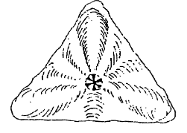  а) нуждаемся в продовольствии, воде, в теплом обмундировании  б) здесь садиться нельзя  в) здесь можно произвести посадку  г) произошло летное происшествие, имеются пострадавшие | 2 | За неправильный ответ выставляется – 0 баллов
7. | Что обозначает данный топографический знак?    а) школа  б) больница  в) электростанция  г) завод, фабрика | 2 | За неправильный ответ выставляется – 0 баллов
8. | Способность субъекта становиться жертвой преступления, реализующаяся в социальных, психологических и моральных отклонениях от норм безопасного поведения  а) эмпатия  б) виктимность  в) наивность  г) криминогенная склонность. | 2 | За неправильный ответ выставляется – 0 баллов
9. | Значком «Турист России» награждаются туристы, выполнившие установленные требования, овладевшие основами туризма и достигшие  а) 12-летнего возраста  б) 14-летнего возраста  в) 16-летнего возраста  г) 18-летнего возраста | 2 | За неправильный ответ выставляется – 0 баллов
10. | Мобильное приложение, позволяющее сообщить об увиденных беспилотниках, взрывах, ракетах, неопознанных подозрительных объектах и деятельности диверсионно-разведывательных групп, называется  а) Взрыв. РУ  б) Радар. НФ  в) Атака. РФ  г) Удар. НФ | 2 | За неправильный ответ выставляется – 0 баллов
Выберите все правильные ответы
11. | К иммунобиологическим лекарственным препаратам для иммунопрофилактики относятся:  а) анатоксины  б) адъюванты  в) меркуротиолят  г) иммуноглобулины | 4 | За каждый правильный ответ начисляется 2 балла.  За неправильный ответ начисляется 0 баллов.  Если отмечено более двух ответов, начисляется 0 баллов.
12. | Определите, на какую максимальную массу спасаемого человека и высоту здания рассчитано использование рукавного аварийно-спасательного средства из высотных зданий.  а) до 100 кг включительно  б) до 120 кг включительно  в) от 75 (и ниже) до 150 м.  г) свыше 75 до 230 м.  д) до 90 кг включительно | 4 | За каждый правильный ответ начисляется 2 балла.  За неправильный ответ начисляется 0 баллов.  Если отмечено более двух ответов, начисляется 0 баллов.
13. | Первая помощь при укусе гадюки:  а) сделать разрез в месте укуса  б) обильное питье (вода)  в) дать выпить алкоголь  г) ограничить подвижность укушенной части тела | 4 | За каждый правильный ответ начисляется 2 балла.  За неправильный ответ начисляется 0 баллов.  Если отмечено более двух ответов, начисляется 0 баллов.
14. | Респираторы применяются для защиты от:  а) радиоактивной пыли  б) грунтовой пыли  в) отравляющих веществ  г) радиоактивных веществ  д) бактериальных средств | 4 | За каждый правильный ответ начисляется 2 балла.  За неправильный ответ начисляется 0 баллов.  Если отмечено более двух ответов, начисляется 0 баллов.
15. | Виды эвакуации в зависимости от времени и сроков проведения:  а) локальная  б) местная  в) упреждающая  г) региональная  д) экстренная | 4 | За каждый правильный ответ начисляется 2 балла.  За неправильный ответ начисляется 0 баллов.  Если отмечено более двух ответов, начисляется 0 баллов.
16. | При обнаружении взрывоопасного или внешне схожего с ним предмета  запрещается:  а) брать его в руки, наносить по нему удары, предпринимать попытки разборки  б) сообщать о подозрении в полицию  в) помещать в огонь или разводить костер под ним  г) выставлять предупредительные знаки  д) принимать меры к предотвращению паники | 4 | За каждый правильный ответ начисляется 2 балла.  За неправильный ответ начисляется 0 баллов.  Если отмечено более двух ответов, начисляется 0 баллов.
17. | Термические ожоги могут быть вызваны:  а) ионизирующее действие α-, β- и γ-частиц  б) кислоты  в) щелочи  г) открытое пламя  д) электрический ток | 4 | За каждый правильный ответ начисляется 2 балла.  За неправильный ответ начисляется 0 баллов.  Если отмечено более двух ответов, начисляется 0 баллов.
18. | Пожар считается локализованным, если:  а) развитие пожара ограничено  б) обеспечена возможность ликвидации пожара имеющимися силами и  средствами  в) обеспечено предотвращение возникновения пожара  г) все люди выведены из зоны пожара | 4 | За каждый правильный ответ начисляется 2 балла.  За неправильный ответ начисляется 0 баллов.  Если отмечено более двух ответов, начисляется 0 баллов.
19. | Какие подсистемы входят в состав ОКСИОН?  а) единый комплекс мероприятий по обеспечению безопасности населения на транспорте  (ЕКМТ)  б) терминальные комплексы (ПУОН, ПИОН)  в) комплекс профилактических и технологических мер, проводимых лицами,  ответственными за безопасную технологию перевозочного процесса (КПТППП)  г) мобильные комплексы информирования и оповещения населения (МКИОН) | 4 | За каждый правильный ответ начисляется 2 балла.  За неправильный ответ начисляется 0 баллов.  Если отмечено более двух ответов, начисляется 0 баллов.
20. | При отравлении аммиаком запрещается:  а) одевать противогаз  б) давать вдыхать теплые водяные пары  в) вызывать рвоту  г) давать вдыхать кислород  д) делать искусственное дыхание | 4 | За каждый правильный ответ начисляется 2 балла.  За неправильный ответ начисляется 0 баллов.  Если отмечено более двух ответов, начисляется 0 баллов.

Матрица ответов на тестовые задания

№ | 1 | 2 | 3 | 4 | 5 | 6 | 7 | 8 | 9 | 10 | 11 | 12 | 13 | 14 | 15 | 16 | 17 | 18 | 19 | 20
Ответ | а | б | б | а | а | а | в | б | а | б | а,г | б, в | б,г | а,б | в,д | а,в | г,д | а,б | б,г | в,г

Максимум за тестовые задания – 60 баллов

Максимальный балл за работу – 150

